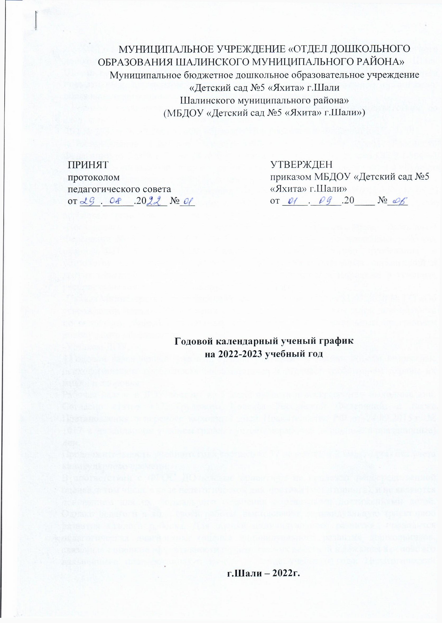1.Годовой календарный   учебный график муниципального бюджетного дошкольного образовательного учреждения «Детский сад №5 «Яхита» г. Шали Шалинского муниципального района» (далее-ДОУ) является локальным нормативным документом, регламентирующим общие требования к организации образовательного процесса в 2022-2023 учебном году в ДОУ.

2.Годовой календарный учебный график ДОУ разработан в соответствии со следующими нормативными документами:

-ФЗ № 273 от 29.12.2012 г. «Об образовании в Российской Федерации»;

-«Постановление Главного государственного санитарного врача Российской Федерации от 28.09.2020 № 28 «Об утверждении санитарных правил СП 2.4.3648-20 "Санитарно-эпидемиологические требования к организациям воспитания и обучения, отдыха и оздоровления детей и молодежи»;

-Приказом Министерства образования Российской Федерации от 14.03.2000 № 65/23-16 «О гигиенических требованиях к максимальной нагрузке на детей дошкольного возраста в организованных формах обучения»;

-Постановлением Главного государственного санитарного врача Российской Федерации №16 от 30.06.2020г. «Об утверждении санитарно-эпидемиологических правил СП 3.1/2.4.3598-20 "Санитарно-эпидемиологические требования к устройству, содержанию и организации работы образовательных организаций и других объектов социальной инфраструктуры для детей и молодежи в условиях распространения новой коронавирусной инфекции»;

-Приказ Министерства просвещения Российской Федерации от 31.07.2020 № 373 «Об утверждении порядка организации и осуществления образовательной деятельности по основным общеобразовательным программам – образовательным программам дошкольного образования»;

-Уставом ДОУ.

3.Годовой календарный  учебный график учитывает в полном объеме возрастные психофизические особенности воспитанников и отвечает требованиям охраны их жизни и здоровья.

Рабочая неделя в ДОУ состоит из 5 дней, суббота и воскресение - выходные дни. Согласно статье 112 Трудового Кодекса Российской Федерации, а также Постановления о переносе выходных дней Правительства РФ от 24.09.2015 г. № 1017  в  календарном учебном графике учтены нерабочие (выходные и праздничные) дни.

Продолжительность учебного года составляет 37 недель (1 и 2 полугодия) без учета каникулярного времени.

В соответствии с ФГОС ДО целевые ориентиры не подлежат непосредственной оценке, в том числе в виде педагогической диагностики (мониторинга), и не являются основанием для их формального сравнения с реальными достижениями детей. Однако педагоги в ходе своей работы  выстраивают индивидуальную траекторию развития каждого ребенка. Для оценки индивидуального развития   проводится педагогическая диагностика (оценка индивидуального развития дошкольников, связанная с оценкой эффективности педагогических действий и лежащая в основе его дальнейшего планирования) в начале и конце учебного года. Педагогический мониторинг проводится в ходе наблюдений за активностью детей в спонтанной и специально организованной деятельности.

Праздники для воспитанников в течение учебного года планируются в соответствии с годовым планом работы ДОУ на учебный год.

Организация каникулярного отдыха в детском саду имеет свою специфику и определяется задачами воспитания в ДОУ. Для эффективного физиологического и психологического развития детей планирование каникулярного отдыха тщательно продумывается.

Воспитательно – образовательная работа в летний оздоровительный период планируется в соответствии Планом работы на летний период, а также с учетом климатических условий.

4. Содержание годового календарного учебного графика ДОУ включает в себя следующее:

1. Количество возрастных групп ДОУ;

2. Дата начала учебного года;

3. Дата окончания учебного года;

4. Продолжительность учебной недели;

5. Продолжительность учебного года;

6. Режим работы ДОУ в учебном году;

7. Режим работы ДОУ в летний период;

8. Проведение организованной образовательной деятельности;

9. Учебный план;

10. Культурно- досуговая деятельность;

11.Мероприятия, проводимые в летний оздоровительный период.

5.Годовой календарный учебный график обсуждается и принимается Педагогическим советом, утверждается приказом заведующего ДОУ. Все изменения, вносимые ДОУ в годовой календарный учебный график,  утверждаются приказом заведующего ДОУ и доводятся до всех участников образовательного процесса.

6. ДОУ в установленном законодательством Российской Федерации порядке несёт ответственность за реализацию в полном объёме образовательных программ в соответствии с годовым календарным учебным графиком.

**Годовой календарный учебный график на 2022-2023 учебный год**

|  |  |  |  |  |  |  |  |  |  |
| --- | --- | --- | --- | --- | --- | --- | --- | --- | --- |
| **№** | **Содержание** | **Возрастные группы** | | | | | | | |
| Вторая группа раннего возраста | | Младшая | | Средняя | | Старшая | |
| 1 | Количество возрастных групп | 1 | | 2 | | 2 | | 3 | |
| 2 | Начало учебного года | 01.09.2022г. | | | | | | | |
| 3 | Окончание учебного года | 31.05.2023 г. | | | | | | | |
| 4 | Продолжительность учебной недели | Пятидневная рабочая неделя. Выходные дни: суббота, воскресенье и праздничные дни в соответствии с законодательством Российской Федерации | | | | | | | |
| 5 | Продолжительность учебного года | 37 недель | | | | | | | |
| 6 | Режим работы ДОУ в учебном году | Пятидневная рабочая неделя. Выходные дни: суббота, воскресенье и праздничные дни в соответствии с законодательством Российской Федерации. Продолжительность работы 12 часов ежедневно, с 7.00 – 19.00 час | | | | | | | |
| 7 | Режим работы в летний период | 01.06.2022 г. – 31.08.2023 г. | | | | | | | |
| 8. | **Организованная образовательная деятельность** | | | | | | | | |
| **ООД** | | | **Наименование возрастной группы** | | | | | | |
| Вторая гр.раннего возраста  по подгруппам | | младшая | | средняя | | старшая |
| Начало ООД | | | 9.00  16.00 | | 9.00 | | 9.00 | | 9.00  16.00 |
| Окончание ООД | | | 9.30  16.30 | | 9.40 | | 9.50 | | 10.00  16.25 |
| Недельная образовательная нагрузка (кол-во мин) | | | 1 часа 4  0 мин | | 2 часа 3  0 мин | | 3 часа 20 мин | | 5 часов 25 мин |
| Недельная образовательная нагрузка (кол-во ООД) | | | 10 | | 10 | | 10 | | 13 |
| Регламентирование образовательного процесса на один день | | | 2 ООД  по 10 мин | | 2 ООД  по 15 мин | | 2 ООД  по 20 мин | | 2-3 ООД  по 25 мин |
| Перерыв между ООД | | | не менее 10 мин | | | | | | |
| **9.Учебный план**  **Количество часов всего по программе**   |  |  |  |  |  |  |  |  |  | | --- | --- | --- | --- | --- | --- | --- | --- | --- | | **Виды занятий** | | **Возраст** | | | | | | | | **Образовательная область** | **Содержание образовательной области** | 2-3 | **3-4** | **4-5** | | **5-6** | | | | **Длительность ООД (мин.)** | | | | | | | | 10 | 15 | 20 | | | | 25 | | **Количество ООД в неделю** | | | | | | | | 10 | 10 | 10 | | | 13 | | | **Количество ООД в месяц/год** | | | | | | | | **М/Г** | **М/Г** | **М/Г** | **М/Г** | | | | | Физическое развитие | Физическая культура | 12/108 | 12/108 | 12/108 | 12/108 | | | | | Познавательное развитие | ФЭМП | - | 4/36 | 4/36 | 4/36 | | | | | Ребенок и окружающий мир | 4/36 | 4/36 | 4/36 | 8/72 | | | | | Речевое развитие | Развитие речи | 4/36 | 2/18 | 2/18 | | | 4/36 | | | художественная литература | 4/36 | 2/18 | 2/18 | | | 4/36 | | | Художественно–эстетическое развитие | Рисование | 4/36 | 4/36 | 4/36 | | | 8/72 | | | Лепка | 2/18 | 2/18 | 2/18 | | | 2/18 | | | Конструирование | 2/18 |  |  | | |  | | | Аппликация | - | 2/18 | 2/18 | | | 2/18 | | | Музыка | 8/72 | 8/72 | 8/72 | | | 8/72 | | | Социально-коммуникативное развитие |  | В интеграции и в течении дня во  время режимных моментов | | | | | | |   **Обязательная часть**   |  |  |  |  |  |  |  |  |  |  |  |  |  | | --- | --- | --- | --- | --- | --- | --- | --- | --- | --- | --- | --- | --- | | **Виды занятий** | | **Возраст** | | | | | | | | | | | | **Образовательная область** | **Содержание образовательной области** | 2-3 | 3-4 | | | | 4-5 | 5-6 |  | | | | | Длительность ООД (мин) | | | | | | | | | | | | 10 | | 15 | | | 20 | 25 | |  | | | | Количество ООД в неделю | | | | | | | | | | | | 10 | | | | 10 | 10 | 13 | | |  | | | Количество ООД в месяц/год | | | | | | | | | | | | М/Г | | | | | М/Г | М/Г | | | | | | Физическое развитие | Физическая культура | 12/108 | | | 12/108 | | 12/108 | 12/108 | | | |  | | Познавательное развитие | ФЭМП | - | | | 4/36 | | 4/36 | 4/36 | | | |  | | Формирование целостной картины мира | 4/36 | | | 3/27 | | 3/27 | 6/54 | | | |  | | Речевое развитие | Развитие речи | 4/36 | | | 1/9 | | 1/9 | 3/27 | | | |  | | художественная литература | 4/36 | | |  | | 1/9 | 3/27 | | | |  | | Художественно–эстетическое развитие | Рисование | 4/36 | | | 3/27 | | 3/27 | 6/54 | | | |  | | Лепка | 2/18 | | | 1/9 | | 1/9 | 1/9 | | | |  | | Аппликация | - | | | 1/9 | | 1/9 | 1/9 | | | |  | | Конструирование | 2/18 | | |  | |  |  | | | |  | | Музыка | 8/72 | | | 6/54 | | 6/54 | 6/54 | | | |  | | Социально-коммуникативное развитие (В интеграции и в течении  дня во время режимных моментов) | | | | | | | | | | | | |   **Часть, формируемая участниками образовательных отношений**   |  |  |  |  |  |  |  |  |  | | --- | --- | --- | --- | --- | --- | --- | --- | --- | | **Виды занятий** | | **Возраст** | | | | | | | | **Образовательная область** | **Содержание образовательной области** | **3-4** | **4-5** | **5-6** |  | | | | | Длительность ООД (мин) | | | | | | | | 15 | 20 | 25 | |  | | | | Количество ООД в неделю | | | | | | | | 10 | 10 | 13 | | |  | | | Количество ООД в месяц/год | | | | | | | | М/Г | М/Г | М/Г | | | |  | | Физическое развитие | Физическая культура | 1/9 | 1/9 | 1/9 | | | |  | | Познавательное развитие | Формирование целостной картины мира | 1/9 | 1/9 | 2/18 | | | |  | | Речевое развитие | Развитие речи | 1/9 | 1/9 | 1/9 | | | |  | | художественная литература | 1/9 | | | | | | Художественно–эстетическое развитие | Рисование | 1/9 | 1/9 | 2/18 | | | | | | Лепка | 1/9 | 1/9 | 1/9 | | | | | | Аппликация | | Музыка | 2/18 | 2/18 | 2/18 | | | | | | Социально-коммуникативное развитие (В интеграции и в течении дня во  время режимных моментов) | | | | | | | | |   **10. Культурно- досуговая деятельность** | | | | | | | | | |
| |  |  |  | | --- | --- | --- | | Месяц | Дата проведения мероприятия | Названия мероприятия | | Сентябрь | 01.09.2022 | День знаний | | 17.09.2022 | День Чеченской женщины | | 27.09.2022 | День воспитателя и всех дошкольных  работников. | | Октябрь | 05.10.2022 | День рождения Главы ЧР Р.А. Кадырова | | 05.10.2022 | День города Грозный | | 21-25.10.2022 | Осенние праздничные мероприятия | | Ноябрь | 04.11. 2022 | День единения и народного согласия | | 26.11. 2022 | День матери | | В течение месяца | День рождения пророка Мухаммада (С.А.С.) | | Декабрь | 12.12.2022 | День Конституции РФ. | | 25.-31.12.2022 | Новогодние праздничные мероприятия. | | Февраль | 22.02.2023 | День Защитника Отечества | | Март | 04.03. 2023 | 8 марта-Международный женский день | | 23.03. 2023 | День Конституции ЧР | | Апрель | 22.04. 2023 | День чеченского языка | | Май | 01.05. 2023 | День весны и труда. | | 06.05. 2023 | День Победы | | 10.09. 2023 | День памяти и скорби о Первом Президенте Герое  России А.-Х. Кадырове | | 25.05. 2023 | Выпускной утренник в детском саду | | | | | | | | | | |

|  |  |
| --- | --- |
| **Наименование** | **Сроки/ даты** |
| 1.День защиты детей | Июнь |
| 2.Праздничные, физкультурно-оздоровительные и досуговые мероприятия, экскурсии, мероприятия тематических дней | Июнь-август |
| 3.День рождения Первого Президента, Героя России А-Х. А. Кадырова | 23 август |
| 4.День государственного флага РФ | 22 август |

Согласно Постановлению Главного государственного санитарного врача Российской Федерации №16 от 30.06.2020г. «Об утверждении санитарно-эпидемиологических правил СП 3.1/2.4.3598-20 "Санитарно-эпидемиологические требования к устройству, содержанию и организации работы образовательных организаций и других объектов социальной инфраструктуры для детей и молодежи в условиях распространения новой коронавирусной инфекции» в период эпиднеблагополучия исключено проведение массовых мероприятий с участием групп, а также массовых мероприятий с привлечением лиц из иных организаций. Утренники проводятся на свежем воздухе (если позволяют погодные условия) или в групповых помещения, исключая объединение разных групп воспитанников.